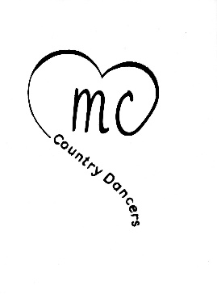

|  |  |
| --- | --- |
| **Illusion** |  |
| Johanne Rutherford & François Cournoyer Canada April 2021 |
| Danse de ligne niveau: Novice de 32 comptes 4 mur |
|  |
| face à 12:00 |
|  |  |
| Musique : **Just An Illusion / Julia Zahra** |  |
| Intro : 16 comptes |  |

**1-8 Step Pivot ½ Turn Left, Shuffle ½ Turn Left, Back (X2), Back Rock Kick, Recover**

|  |  |
| --- | --- |
| 1-2 | PD devant Pivot ½ tour à gauche - Retour sur PG |
| 3&4 | Shuffle PD, PG, PD ½ tour à gauche |
| 5-6 | PG arrière - PD arrière |
| 7-8 | PG arrière kick PD - Déposé PD |

**9-16 Shuffle Fwrd, Jazz Box, Toe Strut Cross**

|  |  |
| --- | --- |
| 1&2 | Shuffle PG, PD, PG |
| 3-4 | Croisé PD devant PG - PG à G ¼ tour à droite |
| 5-6 | PD à droite - PG devant 3:00 |
| 7-8 | Touché PD croisé devant PG - Déposer PD |

**17-24 Rock Step Diagonaly, Rock Back Diagonaly, Step Diagonaly,**

**Cross Behind ½ Turn RightStep Cross, Hold**

|  |  |
| --- | --- |
| 1-2 | PG devant en Diagonale - Retour sur PD |
| 3-4 | PG croisé derrière PD - Retour sur PD |
| 5-6 | PG à gauche - PD derrière PG ½ tour à droite 9:00 |
| 7-8 | Croisé PG devant PD - Pause |

**25-32 Point Right, Touch Together, Point Right, Hold, ½ Turn Right, Together,**

**Touch, ½ Turn Right, Together, Touch**

|  |  |
| --- | --- |
| 1-2 | Pointé PD à droite - Touché PD près du PG |
| 3-4 | Pointé PD à droite - Pause |
| 5-6 | Passé PD derrière PG ½ tour à droite déposer - Touché PG à cote PD 3:00 |
| 7-8 | Passé PG devant PD ½ tour à droite déposer - Touché PD à coté PG 9:00 |